附件：山下溪周边地块土地征收成片开发方案

一、编制依据
依据《福清市城乡总体规划（2017-2035）》、《福清市国民经济和社会发展第十四个五年规划和二〇三五年远景目标纲要》、《福州元洪国际食品产业园（一、二期）控制性详细规划》、《福清市350181-20-F单元元洪投资区梁厝片区控制性详细规划》（融政土〔2022〕132号）等，编制《山下溪周边地块土地征收成片开发方案》。

二、基本情况
山下溪周边地块规划以工业为主要功能，地处福清市城头镇，地块通过彭洋路连接海城路向西可直达福清中心城区，向东可达梁厝村，区域交通便捷。本次成片开发涉及城头镇梁厝村、联营虾场养殖场，范围内总用地面积25.3086公顷。
三、成片开发的必要性
本次成片开发地块的建设将结合现状环境，立足商业贸易、产业的功能定位，打造集食品加工制造、高新技术开发为主的现代化工业园区。从而逐步实现片区内产业引进建设、制造升级、城市品质提升以及公共服务配套集一体的综合功能。同时，带动产业项目入驻，吸纳高端人才，可促进区域经济发展。
四、成片开发的规划用途及公益性用地情况
山下溪周边地块土地征收成片开发范围内用途包括交通运输用地、绿地与开敞空间用地和工矿用地，其中基础设施、公共服务设施等满足土地征收成片开发标准中土地征收成片开发范围内公配用地占比超过40%的规定。
五、规划符合情况
本次成片开发范围位于福清市城镇开发边界内的集中建设区。福清市人民政府已将该成片开发方案纳入正在编制的规划期至2035年的国土空间规划及“一张图”，方案并符合规划管控要求。
项目选址未见现状地质灾害，未处于地质灾害易发区；未发现有重要工业价值的矿产资源，没有压覆现有矿山和已经探明的矿产资源；不涉及永久基本农田、生态保护红线、各类自然保护区。
六、实施计划
本方案用地总面积25.3086公顷。开发期限及用地计划为批复后第一年至批复后第三年，3年实施完毕。
六、征地农民利益保障
为维护被征地农民和农村集体经济组织的合法权益，规范征地补偿程序，根据《中华人民共和国土地管理法》《福建省人民政府关于全面实行征地区片综合地价的通知》（闽政〔2017〕2号）、《福清市人民政府关于实施我市征地补偿暂行办法的通知》（融政综〔2017〕65 号）《福清市征地补偿暂行办法》（2017年）等规定开展工作。
七、结论
《山下溪周边地块土地征收成片开发方案》符合自然资源部土地征收成片开发的标准。
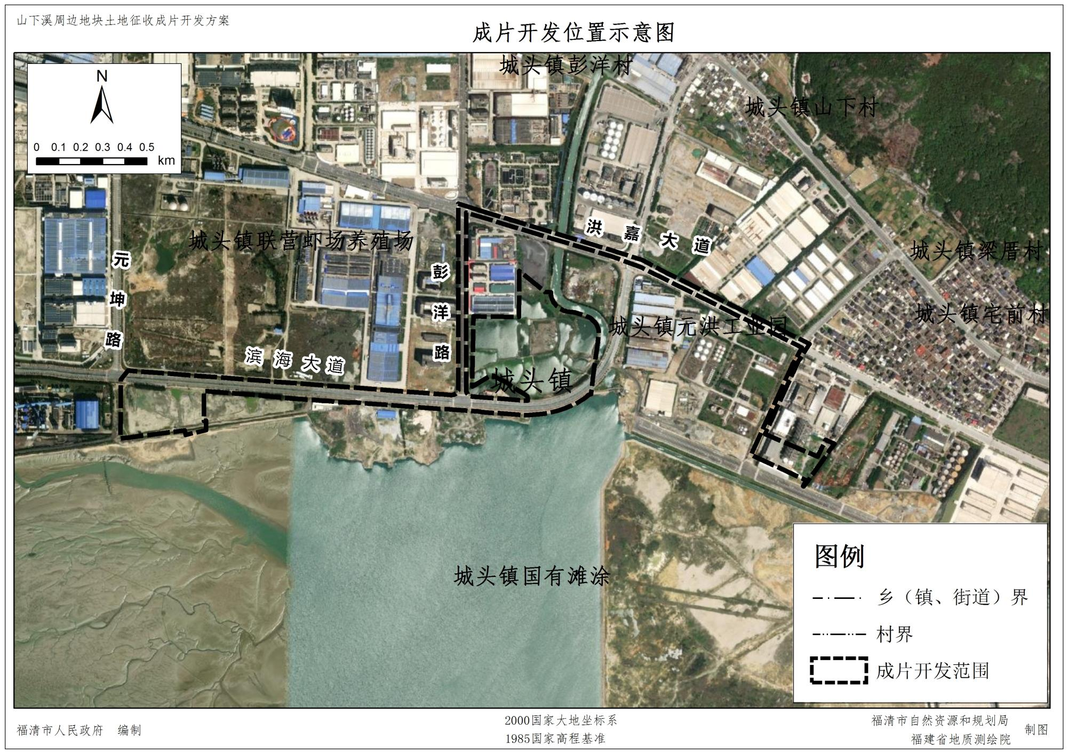
附图：

